Как-то раз Лиза и мама собрались в город — на спектакль кукольного театра. Они пришли на остановку и уселись на лавочке, неподалеку стоял Седерквист с маленькой сумочкой и ждал автобуса.— Прекрасная нынче погода, — сказал он. — А вот в Париже тридцать два градуса тепла.— Какой кошмар, — ответила мама.Сёдерквист достал из сумочки бутерброд, вцепился в него зубами, откусил и началтщательно пережёвывать.
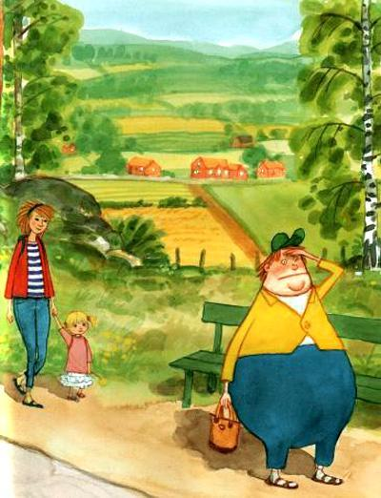
Лиза смотрела на него ео все глаза.— Жёсткий попался, — сказал Сёдерквист.- Хочешь бутерброд?Лиза помотала головой.— Это хорошо, мне больше достанется. — Он вынул из сумки бутылку с газировкой, сделал глоток и рыгнул.
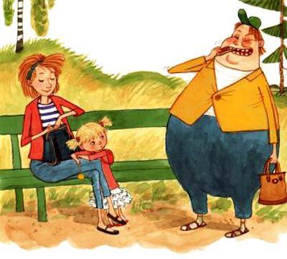
Потом пришла Агда и тоже уселась на лавочку. Как водится, у нее с собой был ящик с гуслями, разукрашенный цветами и диковинными зверями.— Угадала, что у меня в ящике? — спросила Агда.Лиза кивнула.— Всё-то ты знаешь, — сказала Агда. — Хочешь, я тебе сыграю?— Ну что вы, не стоит, — ответила Лиза.— Да ладно, я же вижу, что хочешь, — Агда достала гусли. — Но только одну песенку, ведь скоро придёт автобус.Она стала бренчать на гуслях и петь дрожащим голосом веселую и грустную песню про жемчужные ворота.
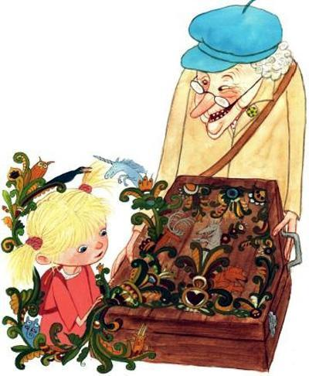
Седерквист, жующий бутерброд, подошёл поближе и уставился на неё.— А «Тюремный рок» Элвиса Пресли можешь сбацать? — поинтересовался он.Агда не могла. Вместо этого она исполнила песню о молчаливом томлении сердца.Лизина мама встала, чтобы размять ноги.Лиза побежала следом.Но тут пришли Ханна и Йенни. Они работали в детском саду. У Ханны была клетка с попугаем.
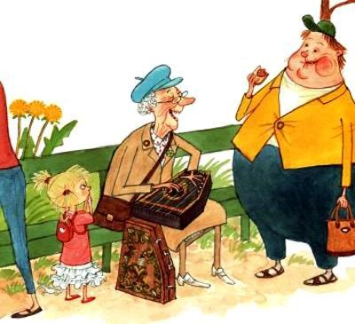
Лиза присела на корточки и посмотрела на птицу.— Береги пальцы, он клюётся! — сказала Ханна.Лиза прижала ладошки к груди.— Береги честь смолоду! — выпалил попугай.— Где он этого набрался? — сказала Йенни и засмеялась.Тотчас захохотал попугай. Жара плотной пеленой укрывала поля.Тишину нарушало лишь пение жаворонков.
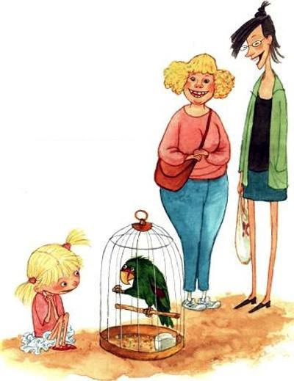
По тропинке попрыгала сорока и улетела.Седерквист ходил туда-сюда и пинал одуванчики. Ханна и Йенни молча смотрели на дорогу. Лиза попробовала подразнить попугая веточкой, но тот перекусил её клювом.— Раз автобус задерживается, я могу немного сыграть, — предложила Агда.— Он может появиться в любой момент, — возразила мама.
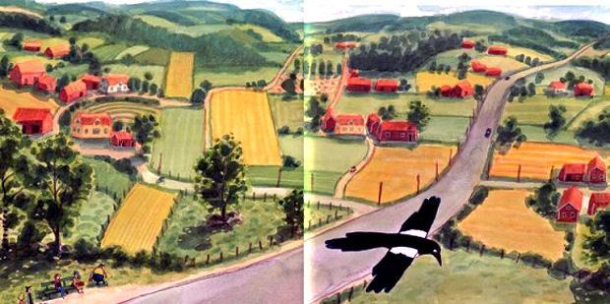
И тут прибежал Юхан. Он уже совсем взрослый, поэтому его отпускают в город одного. Запыхавшись, он уселся на лавочку рядом с Лизой и мамой и положил на колени сумку. Лизе стало интересно, что внутри, но заговорить с Юханом она стеснялась. Тогда она спросила у мамы:— А что у Юхана в сумке?— Не знаю, — ответила мама. — Спроси у него.Юхан покосился на Лизу, и тогда она решилась:— Что у тебя в сумке?
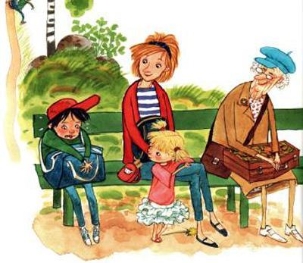
Казалось, Юхан не хочет отвечать. Но потом он вынул из сумки коробку и открыл её. В ней было множество маленьких фигурок. Он достал одну и протянул её Лизе. Лиза взяла посмотреть.Это был маленький пластмассовый монстр, державший в руке топор. Фигурки Юхан разукрашивал сам, и Лиза сказала, что у него здорово получилось. Только эти монстры были немного липкие. А ещё очень страшные, с огромными клыками, топорами и черепами.— А что ты с ними делаешь? — спросила Лиза.— Это солдаты, — ответил Юхан. — Их ставят в шеренги, кидают кубики, а потом они умирают.
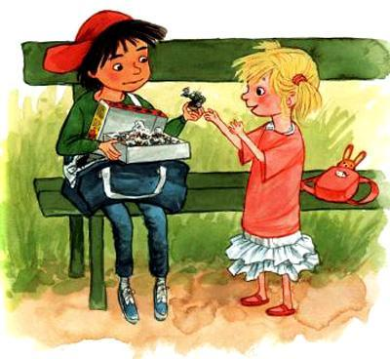
Лизе это совсем не понравилось.— Что ещё у тебя в сумке?Юхан достал рулетку.— Этой штукой можно мерить сантиметры.
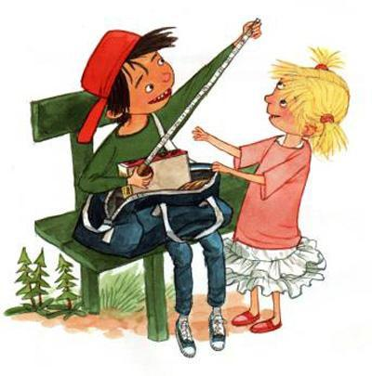
Юхан измерил коробку с солдатами-монстрами. В ней оказалось двадцать шесть сантиметров. Затем он измерил Лизины туфельку, ухо и нос, ящик старушки Агды, лавочку, а также живот Сёдерквиста, правда, для него рулетки не хватило.Лиза измерила веточку. В ней было почти четырнадцать сантиметров.
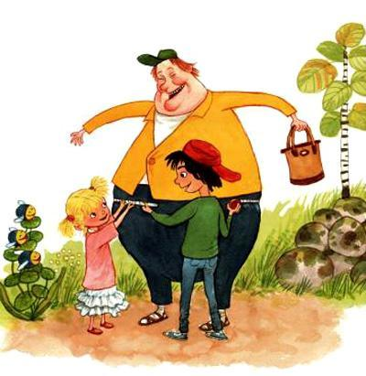
— Надо же, как автобус опаздывает, — сказала Ханна. — Уже почти на пятнадцать минут.— Возьми пирожок! — сказал попугай.Юхан убрал рулетку в сумку и подошёл к клетке.Попугай семенил по жёрдочке и что-то бормотал.
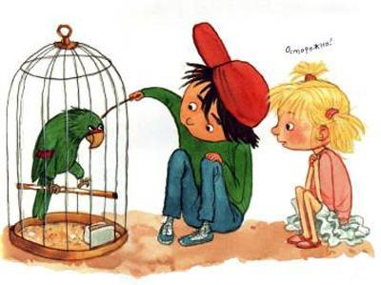
И вдруг раздался резкий свист. Это Седерквист дунул в травинку. Лиза и Юхан бросились к нему.Седерквист показал им, как делать свистульки.Вскоре дети тоже научились извлекать звуки из травинок, и воздух наполнился пронзительным свистом и писком. Взрослые быстро устали.— Лиза! — крикнула мама. — Иди сюда, я тебе кое-что скажу.
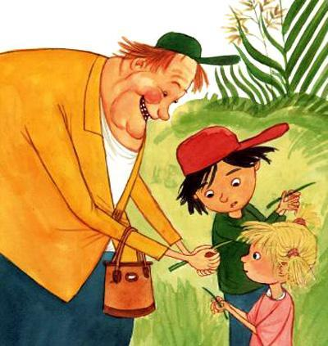
Лиза побежала к маме.— Скоро придёт автобус.«Конечно, придёт, куда он денется, — подумала Лиза. — Только пока его что-то не видно».Она поспешила обратно к Юхану, который сидел на корточках в траве. Юхан собирал маленькие сиреневые цветочки и засовывал их в рот!— Ты что, ешь цветы? — спросила Лиза. — А это не опасно?— Опасно. Если съешь тысячу килограммов, умрёшь, — ответил Юхан.Лиза тоже попробовала цветочки. Они были немного кислые, но вкусные.Лизе на руку сел жук.
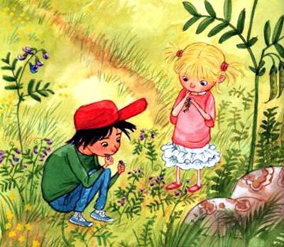
Сложив крылышки, он пополз по её пальцу. Жук был зелёного цвета и отливал золотом.— Смотри, — сказала Лиза.Юхан посмотрел на жука.Тот всё полз и полз по пальцу. Когда он собирался взлететь, Лиза переворачивала руку, и жук полз в обратную сторону. Ему всё время хотелось ползти вверх.Юхан приставил свой палец к Лизиному, и жук перебрался к нему.
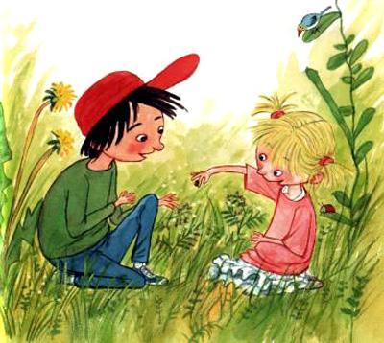
Потом Лиза приставила свой палец к пальцу Юхана, и жук вернулся к ней.Вдруг он взлетел и исчез из виду.— Лиза! — крикнула мама.
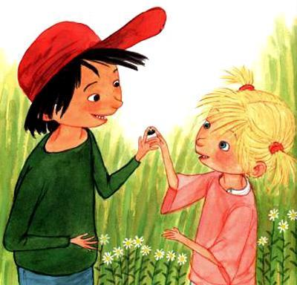
Лиза поскакала к лавочке на одной ножке. Юхан тоже поскакал. У него, конечно, получилось быстрее и лучше. Но он попытался прыгать с подвывертом и упал. Лиза засмеялась.Юхан стал дурачиться: он подпрыгивал и переворачивался в воздухе так неуклюже, что Лиза хохотала до упаду.
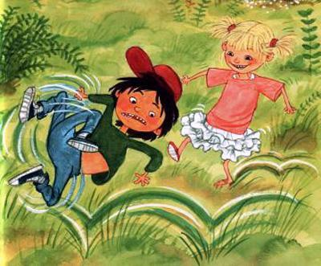
Седерквист стоял рядом, ел банан и заливался так, что у него трясся живот.Лизе тоже захотелось пошалить. Дети бегали по траве, спотыкались и падали.Юхан закричал:— Ой, сейчас опять грохнусь!
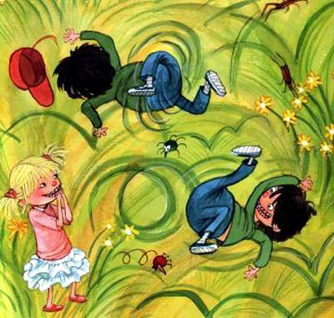
А Лиза засмеялась:— Ты что, ходить разучился?!И тут же упала.Взрослые смотрели на них и смеялись, а вместе с ними хохотал попугай.— Ну и безобразники, - сказала Агда.И вот появился автобус.— Ну наконец! — обрадовалась Йенни.
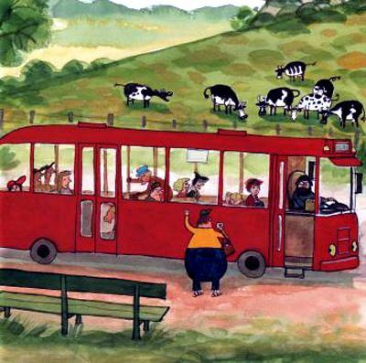
— Заждались уже! — проворчала Ханна.— На полчаса опоздал! — сказала мама.— Выключи телик! — гаркнул попугай.— Куда мы едем? — спросила Лиза.— Мы ведь собирались в кукольный театр, — ответила мама.Ах да, конечно.— Карданный вал сломался, и мне пришлось вызывать новый автобус, — объяснил водитель.— Бог с тобой! — выпалил попугай.
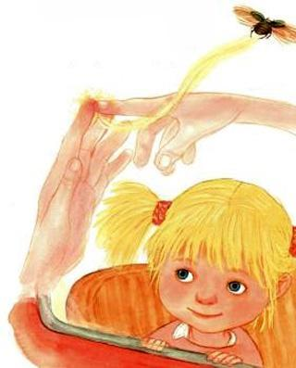
Лиза с мамой сели на переднее сиденье.Юхан сел в самом конце. А Седерквист так и стоял на остановке. Он доедалбутерброд и махал им рукой.Автобус тронулся.— Ну вот, теперь опоздаем на спектакль, — сказала мама. — В кои-то веки куда-то выбрались.— Ну и ладно, — ответила Лиза.Она посмотрела в окно и вспомнила о жуке, который переползал с её пальца к Юхану и обратно. А потом улетел.
Иллюстрации: Свен Нурдквист.

